**三角函数的应用**

**复习回顾：**

1.填写下列表格。

|  |  |  |  |
| --- | --- | --- | --- |
| 三角函数 | 30° | 45° | 60° |
| sin |  |  |  |
| cos |  |  |  |
| tan |  |  |  |

角 度

2. 。

**A**

**C**

**B**

**新课示例：**

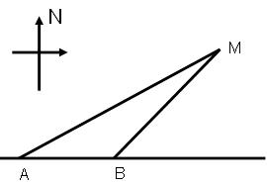例1 如图，游轮至西向东航行，在点A位置测得航线与灯塔M方向的夹角为30°，继续向前行驶200海里到达点B位置，测得航线与灯塔M方向的夹角为45°，已知灯塔方圆250海里范围内有暗礁，问游轮继续向前行驶是否会有触礁的危险？（$\sqrt{3}≈1.732，,\sqrt{2}≈1.414$）

例2 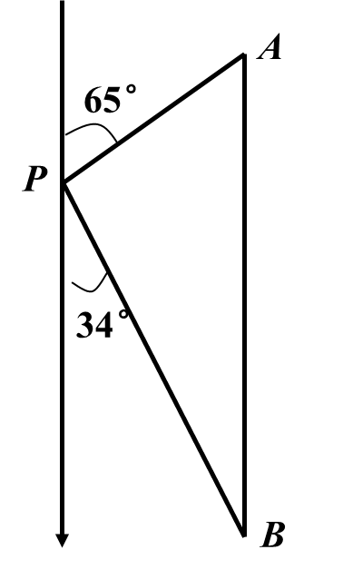 如图，一艘海轮位于灯塔P的北偏东65°方向，距离灯塔80海里的A处，它沿正南方向航行一段时间后，到达位于灯塔P的南偏东34°方向上的B处，这时，海轮所在的B处距离灯塔P有多远?（精确到0.1）

（$sin65°≈0.906,cos65°≈0.422$, $sin34°≈0.560,cos34°≈0.829)$

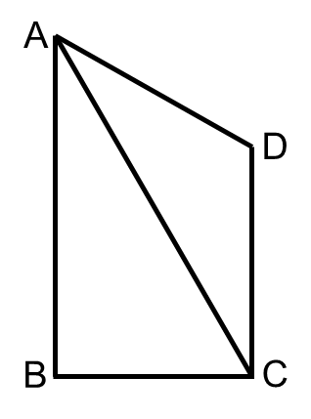变式： 两建筑物AB和CD的水平距离为30米，从A点测得D点的俯角为30°，测得C点的俯角为60°，则建筑物CD的高为多少米？（结果保留根号）

**课堂思考：**

如图，AC两地的直线距离为13千米，为了绕过中间的障碍，需要从A地先到达B地，再从B地去往C地。已知B地在A地北偏东60°方向，C地在B地北偏西37°方向，试求B、C两地之间的距离。（$sin53°≈\frac{4}{5}，cos53°≈\frac{3}{5}，tan53°≈\frac{4}{3}$）

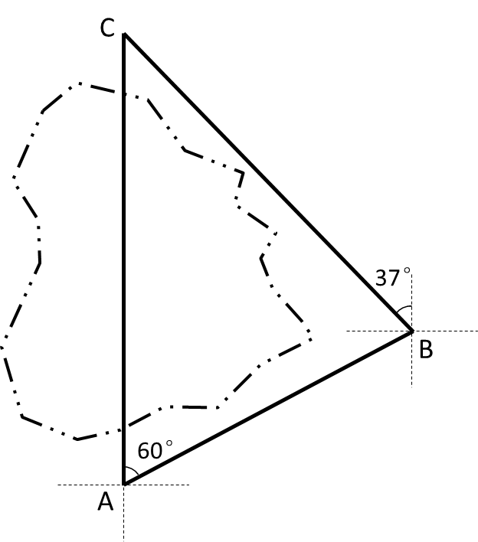

**经验总结：**

在解决上述问题时，你都用到了那些知识和方法？